微山县交通运输局2023年政府信息公开

工作年度报告

本报告由微山县交通运输局按照《中华人民共和国政府信息公开条例》（以下简称《条例》）和《中华人民共和国政府信息公开工作年度报告格式》（国办公开办函〔2021〕30号）要求编制。

本报告内容包括总体情况、主动公开政府信息情况、收到和处理政府信息公开申请情况、政府信息公开行政复议和行政诉讼情况、存在的主要问题及改进情况、其他需要报告的事项等六部分内容。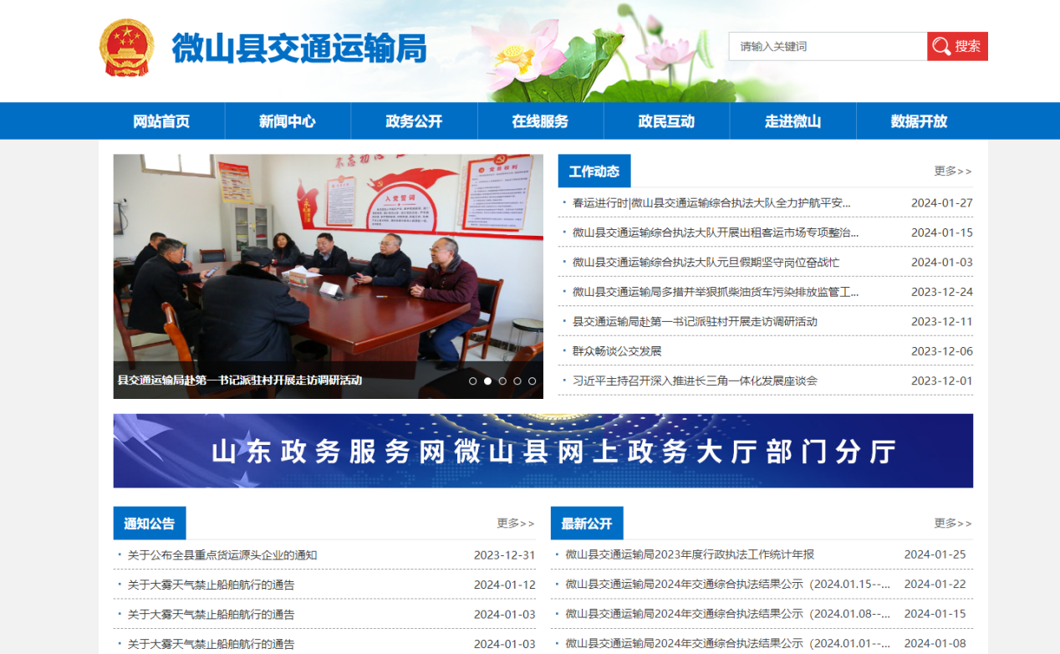

本报告所列数据的统计期限自2023年1月1日起至2023年12月31日止。本报告电子版可在“中国·微山”政府门户网站（http://www.weishan.gov.cn/）查阅或下载。如对本报告有疑问，请与微山县交通运输局联系（地址：微山县夏镇街道微山湖大道26号，联系电话：0537-8221569）。

**一、总体情况**

**（一）主动公开情况**

我局根据部门实际，2023年全年共计主动发布各类政务信息164条，其中通知公告29条，工作动态45条，提案建议26条，执法结果公示52条，政策解读11条。在政府互动交流平台答复各类咨询及投诉问题120件（不含依申请公开事项）。

**（二）依申请公开情况**

2023年度本行政机关受理政府信息公开申请情况0件，无收费情况。

**（三）政府信息管理情况**

已制定信息公开相关管理制度，并按规定执行。暂无政府信息管理动态调整机制，未制定规范性文件，无政府信息创新情况等。

**（四）政府信息公开平台建设情况**

以部门网站为主要平台，设有政府信息公开专栏，同时在不动产登记大厅设置政府信息公开查阅场所。无微信公众号、微博官方号、抖音官方号等政务新媒体账号。

**（五）监督保障情况**

我单位设立政务信息公开工作领导小组指导全局政务信息公开工作，具体事项由局大数据中心负责，其中2人兼职信息公开工作，本年度开展业务培训2人次。

**二、主动公开政府信息情况**

|  |  |  |  |
| --- | --- | --- | --- |
| 第二十条第（一）项 | | | |
| 信息内容 | 本年制发件数 | 本年废止件数 | 现行有效件数 |
| 规章 | 0 | 0 | 0 |
| 行政规范性文件 | 0 | 0 | 0 |
| 第二十条第（五）项 | | | |
| 信息内容 | 本年处理决定数量 | | |
| 行政许可 | 0 | | |
| 第二十条第（六）项 | | | |
| 信息内容 | 本年处理决定数量 | | |
| 行政处罚 | 1011 | | |
| 行政强制 | 0 | | |
| 第二十条第（八）项 | | | |
| 信息内容 | 本年收费金额（单位：万元） | | |
| 行政事业性收费 | 0 | | |

**三、收到和处理政府信息公开申请情况**

|  |  |  |  |  |  |  |  |  |  |
| --- | --- | --- | --- | --- | --- | --- | --- | --- | --- |
| （本列数据的勾稽关系为：第一项加第二项之和，  等于第三项加第四项之和） | | | 申请人情况 | | | | | | |
| 自然人 | 法人或其他组织 | | | | | 总计 |
| 商业企业 | 科研机构 | 社会公益组织 | 法律服务机构 | 其他 |
| 一、本年新收政府信息公开申请数量 | | | 0 | 0 | 0 | 0 | 0 | 0 | 0 |
| 二、上年结转政府信息公开申请数量 | | | 0 | 0 | 0 | 0 | 0 | 0 | 0 |
| 三、本年度办理结果 | （一）予以公开 | | 0 | 0 | 0 | 0 | 0 | 0 | 0 |
| （二）部分公开（区分处理的，只计这一情形，不计其他情形） | | 0 | 0 | 0 | 0 | 0 | 0 | 0 |
| （三）不予公开 | 1.属于国家秘密 | 0 | 0 | 0 | 0 | 0 | 0 | 0 |
| 2.其他法律法规禁止公开 | 0 | 0 | 0 | 0 | 0 | 0 | 0 |
| 3.危及“三安全一稳定” | 0 | 0 | 0 | 0 | 0 | 0 | 0 |
| 4.保护第三方合法权益 | 0 | 0 | 0 | 0 | 0 | 0 | 0 |
| 5.属于三类内部事务信息 | 0 | 0 | 0 | 0 | 0 | 0 | 0 |
| 6.属于四类过程性信息 | 0 | 0 | 0 | 0 | 0 | 0 | 0 |
| 7.属于行政执法案卷 | 0 | 0 | 0 | 0 | 0 | 0 | 0 |
| 8.属于行政查询事项 | 0 | 0 | 0 | 0 | 0 | 0 | 0 |
| （四）无法提供 | 1.本机关不掌握相关政府信息 | 0 | 0 | 0 | 0 | 0 | 0 | 0 |
| 2.没有现成信息需要另行制作 | 0 | 0 | 0 | 0 | 0 | 0 | 0 |
| 3.补正后申请内容仍不明确 | 0 | 0 | 0 | 0 | 0 | 0 | 0 |
| （五）不予处理 | 1.信访举报投诉类申请 | 0 | 0 | 0 | 0 | 0 | 0 | 0 |
| 2.重复申请 | 0 | 0 | 0 | 0 | 0 | 0 | 0 |
| 3.要求提供公开出版物 | 0 | 0 | 0 | 0 | 0 | 0 | 0 |
| 4.无正当理由大量反复申请 | 0 | 0 | 0 | 0 | 0 | 0 | 0 |
| 5.要求行政机关确认或重新出具已获取信息 | 0 | 0 | 0 | 0 | 0 | 0 | 0 |
| （六）其他处理 | 1.申请人无正当理由逾期不补正、行政机关不再处理其政府信息公开申请 | 0 | 0 | 0 | 0 | 0 | 0 | 0 |
| 2.申请人逾期未按收费通知要求缴纳费用、行政机关不再处理其政府信息公开申请 | 0 | 0 | 0 | 0 | 0 | 0 | 0 |
| 3.其他 | 0 | 0 | 0 | 0 | 0 | 0 | 0 |
| （七）总计 | | 0 | 0 | 0 | 0 | 0 | 0 | 0 |
| 四、结转下年度继续办理 | | | 0 | 0 | 0 | 0 | 0 | 0 | 0 |

**四、政府信息公开行政复议、行政诉讼情况**

|  |  |  |  |  |  |  |  |  |  |  |  |  |  |  |
| --- | --- | --- | --- | --- | --- | --- | --- | --- | --- | --- | --- | --- | --- | --- |
| 行政复议 | | | | | 行政诉讼 | | | | | | | | | |
| 结果  维持 | 结果纠正 | 其他结果 | 尚未  审结 | 总  计 | 未经复议直接起诉 | | | | | 复议后起诉 | | | | |
| 结果维持 | 结果纠正 | 其他  结果 | 尚未  审结 | 总计 | 结果维持 | 结果  纠正 | 其他  结果 | 尚未审结 | 总计 |
| 0 | 0 | 0 | 0 | 0 | 0 | 0 | 0 | 0 | 0 | 0 | 0 | 0 | 0 | 0 |

**五、存在的主要问题及改进情况**

2023年，政府信息公开主要存在以下问题：一是政策解读的时效性有待提高，政策解读的方式需要进一步丰富；二是网站部分栏目信息更新的频次偏低。针对上述问题，对于政策解读方面，将严格落实解读发布时限，将政策解读方式由文字解读为主，调整为文字解读、图片解读、专家解读、领导解读、媒体解读齐头并进，不断丰富解读方式；对于网站更新频次方面，进一步科学、合理的调整优化和归集板块设置，并及时做好信息的更新和发布工作，增大信息发布频次。

**六、其他需要报告的事项**

（一）依据《政府信息公开信息处理费管理办法》收取信息处理费的情况

      无信息处理费。

（二）本行政机关落实上级年度政务公开工作要点情况

      按照新基层标准化规范化考核要求，强化公开培训和业务学习。

（三）本行政机关人大代表建议和政协提案办理结果公开情况

     县十九届人大二次会议以来，2023年微山县交通运输局共收到人大建议9条，内容涉及公共交通、交通基础设施建设、交通规划等；收到政协提案17条，内容涉及农村公路建设、公共交通、交通基础设施建设、交通规划等。所有建议提案均在规定期限内回复完毕，办复率100%，满意和基本满意率100%。

（四）本行政机关年度政务公开工作创新情况

      无

（五）本行政机关政府信息公开工作年度报告数据统计需要说明的事项

      无

 (六）本行政机关认为需要报告的其他事项

      无。

（七）其他有关文件专门要求通过政府信息公开工作年度报告予以报告的事项

      无。